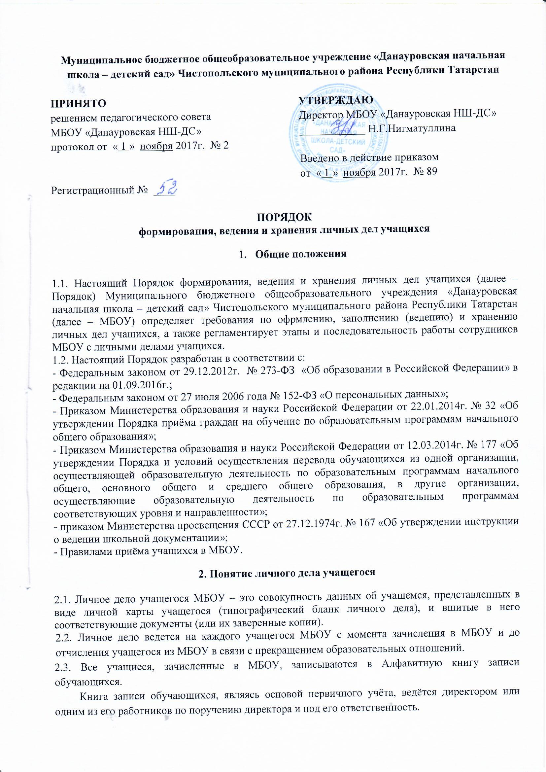 Книга записи хранится как документ государственного значения и при смене директора общеобразовательного учреждения передаётся по акту.
В книгу записываются все обучающиеся общеобразовательного учреждения. Ежегодно список пополняется записью обучающихся нового приёма.
Обучающиеся заносятся в список в алфавитном порядке, независимо от классов, в которых они учатся.
Для каждой буквы алфавита отводятся отдельные страницы и по каждой букве ведётся своя порядковая нумерация.
Порядковый номер записи обучающегося в книге является одновременно номером личной карты обучающегося. На личной карте обучающегося номер проставляется в виде дроби. Например, № К/5 означает, что обучающийся занесён в алфавитную книгу под № 5 на букву «К».
При выбытии обучающихся из МБОУ в алфавитную книгу вносятся соответствующие записи. Выбывшим следует считать обучающегося, прекратившего посещение МБОУ, вследствие перемены места жительства, перехода в другое общеобразовательное учреждение, а также обучающегося, исключённого из общеобразовательного учреждения. Временное прекращение учебных занятий (например, по болезни) в алфавитной книге не отмечается.
Выбытие оформляется приказом директора МБОУ с указанием причины выбытия, после чего в гр.11 алфавитной книги заносится номер и дата приказа, а в гр.13 точно указывается причина выбытия.
Если ранее выбывший из МБОУ обучающийся, уход которого был оформлен приказом, снова возвратится в него, то его надо записать как вновь поступившего, а в графе «Дата поступление в общеобразовательное учреждение» указать дату возвращения обучающегося пометкой «возвр».
При полном использовании всех страниц алфавитной книги продолжение записей производится в новой книге в порядке последующих номеров по каждой букве.
Исправление в книге скрепляются подписью директора.
Книга пронумеровывается, прошнуровывается и скрепляется подписью директора и печатью МБОУ, хранится 50 лет.
3. Формирование личного дела при поступлении в 1 класс МБОУ
3.1. На каждого учащегося, принятого (зачисленного) в 1 класс, формируется личное дело.
3.2. На титульном листе личной карты учащегося указываются следующие сведения:
- фамилия, имя, отчество учащегося (в родительном падеже);
- полное наименование МБОУ в соответствии с уставом МБОУ;
- место нахождения МБОУ.
- В левом нижнем углу титульного листа личной карты учащегося (в обозначенном месте) ставится дата принятия учащегося, подпись директора МБОУ и печать МБОУ.
- На левой стороне разворота личной карты учащегося вносятся следующие сведения:
- фамилия, имя, отчество учащегося (в именительном падеже)
- пол учащегося (подчеркивается)
- дата рождения учащегося (год, месяц, число);
- серия, номер и дата выдачи свидетельства о рождении учащегося;
- фамилия, имя, отчество родителей (законных представителей) учащегося (в именительном падеже);
- сведения о том, где учащийся воспитывался (обучался) до поступления в 1-й класс;
- адрес места жительства учащегося.
- Сведения, указанные в п.п.3.2 - 3.4 Порядка, вносятся в личную карту учащегося классным руководителем (за исключением подписи директора МБОУ и печати МБОУ).
- В личное дело учащегося вкладываются следующие документы:
- заявление родителей (законных представителей) о приеме;
- согласие родителей (законных представителей) учащегося на обработку их персональных данных и персональных данных ребенка;
- свидетельство о рождении ребенка (копия);
- свидетельство о регистрации ребенка по месту жительства или по месту пребывания на закрепленной территории или документ, содержащий сведения о регистрации ребенка по месту жительства или по месту пребывания на закрепленной территории (для детей, проживающих на закрепленной территории);
- иные документы, представленные родителями (законными представителями) учащегося (копия полиса обязательного медицинского страхования ребенка, копия страхового свидетельства обязательного пенсионного страхования ребенка).
Перечень документов, представленных родителями (законными представителями) дополнительно, вносится ими собственноручно в заявление о приеме.
- Представленные копии документов заверяются подписью директора МБОУ и печатью МБОУ.
3.8. При формировании личного дела учащегося вкладывать в него документы (или заверенные копии документов), не обозначенные в п. 3.6 Порядка, запрещено.

4. Оформление личного дела учащегося при поступлении в 1 - 4 классы МБОУ в порядке перевода из другой организации, осуществляющей образовательную деятельность
4.1. На учащихся, зачисленных в МБОУ в порядке перевода из другой организации, осуществляющей образовательную деятельность, продолжается ведение личного дела. Личное дело исходной образовательной организации, осуществляющей образовательную деятельность, представляют в МБОУ родители (законные представители) учащегося.
4.2. В личное дело учащегося вкладываются следующие документы:
- заявление родителей (законных представителей) о приеме;
- свидетельство о регистрации ребенка по месту жительства или по месту пребывания на закрепленной территории или документ, содержащий сведения о регистрации ребенка по месту жительства или по месту пребывания на закрепленной территории (для детей, проживающих на закрепленной территории);
- справка об обучении или о периоде обучения (содержащая текущие отметки учащегося), выданную организацией, осуществляющей образовательную деятельность, в которой ранее обучался учащийся (для учащихся 2-4 классов при поступлении в течение учебного года).
4.3. В случае отсутствия в личном деле учащегося копии свидетельства о рождении ребенка, копии указанных документов также вкладываются в личное дело.
4.5. В случае представления родителями (законными представителями) учащегося иных документов, ранее отсутствовавших в личном деле учащегося (копия полиса обязательного медицинского страхования ребенка, копия страхового свидетельства обязательного пенсионного страхования ребенка), их копии также вкладываются в личное дело. Перечень документов, представленных родителями (законными представителями) дополнительно, вносится ими собственноручно в заявление о приеме.
4.6. Представленные копии документов заверяются подписью директора МБОУ и печатью МБОУ.

5. Формирование личного дела учащегося, ранее осваивавшего программы общего образования в форме семейного образования (1-4 классы)
5.1. На каждого учащегося, ранее осваивавшего программы общего образования в форме семейного образования, и принятого (зачисленного) в МБОУ, формируется личное дело.
5.2. На титульном листе личной карты учащегося указываются следующие сведения:
- фамилия, имя, отчество учащегося (в родительном падеже);
- полное наименование МБОУ в соответствии с уставом МБОУ;
- место нахождения МБОУ;
  - В левом нижнем углу титульного листа личной карты учащегося (в обозначенном месте) ставится дата принятия учащегося, подпись директора МБОУ и печать.
  - На левой стороне разворота личной карты учащегося вносятся следующие сведения:
- фамилия, имя, отчество учащегося (в именительном падеже)
- пол учащегося (подчеркивается)
- дата рождения учащегося (год, месяц, число);
- серия, номер и дата выдачи свидетельства о рождении учащегося;
- фамилия, имя, отчество родителей (законных представителей) учащегося (в именительном падеже);
- сведения о том, где учащийся обучался до поступления в МБОУ «Гимназия №3»;
- адрес места жительства учащегося.
5.5. Сведения, указанные в п.п.5.2 - 5.4 Порядка, вносятся в личную карту учащегося классным руководителем (за исключением подписи директора МБОУ и печати).
5.6. В личное дело учащегося вкладываются следующие документы:
- заявление родителей (законных представителей) о приеме;
- свидетельство о рождении ребенка (копия);
- свидетельство о регистрации ребенка по месту жительства или по месту пребывания на закрепленной территории или документ, содержащий сведения о регистрации ребенка по месту жительства или по месту пребывания на закрепленной территории (для детей, проживающих на закрепленной территории);
- документы, подтверждающие освоение учащимся программ начального общего образования (справку/справки о периоде обучения, результаты промежуточной аттестации или иные документы);
- иные документы, представленные родителями (законными представителями) учащегося (копия полиса обязательного медицинского страхования ребенка, копия страхового свидетельства обязательного пенсионного страхования ребенка). Перечень документов, представленных родителями (законными представителями) дополнительно, вносится ими собственноручно в заявление о приеме.
5.7. Представленные копии документов заверяются подписью директора МБОУ и печатью.
6. Формирование личного дела учащегося, зачисленного в МБОУ без личного дела
  - Формирование личного дела учащегося, зачисленного во 2 - 4 классы МБОУ без личного дела, осуществляется в соответствии с правилами, определенными в разделе 5 настоящего Порядка. Дополнительно в личное дело учащегося вкладывается копия протокола диагностической промежуточной аттестации по всем предметам инвариантной части учебного плана класса, предшествующему классу, в который осуществлен прием.
- Формирование личного дела учащегося, ранее получавшего образование
в иностранном государстве
7.1. При поступлении учащегося, ранее получавшего образование в иностранном государстве, на него формируется новое личное дело.
7.2. При поступлении в 1 - 4 классы МБОУ формирование личного дела осуществляется в соответствии с правилами, определенными в разделе 4 настоящего Порядка. Дополнительно в личное дело учащегося вкладываются:
- документы, подтверждающие освоение образовательных программ (личное дело, выданное исходной образовательной организацией; справка об обучении (о периоде обучения);
- копия протокола диагностической промежуточной аттестации по всем предметам инвариантной части учебного плана класса, предшествующему классу, в который осуществлен прием (в случае проведения указанной аттестации).
7.3. Документы на иностранном языке вкладываются в личное дело учащегося вместе с заверенным в установленном порядке переводом на русский язык.
8. Ведение (заполнение) личного дела
8.1. Личное дело имеет номер, соответствующий номеру в алфавитной книге записи учащихся (например, № К/5 - означает, что учащийся записан в алфавитной книге на букву «К» под № 5). Номер на личное дело проставляет директор МБОУ (или иное лицо, назначенное приказом директора МБОУ).
8.2. Заполнение личной карты учащегося, комплектование документов осуществляет классный руководитель.
8.3. Общие сведения об учащемся вносятся в личную карту в течение 5 дней после издания приказа о зачислении ребенка (при поступлении в МБОУ в течение учебного года) или в срок до 10 сентября (на детей, принятых в течение летнего периода).
  - В течение учебного года общие сведения об учащемся корректируются по мере изменения данных. Подлежат обязательному внесению в личную карту сведения в случае изменения фамилии, имени, отчества учащегося; фамилии, имени, отчества родителей; адреса места жительства.
  - По окончании учебного года оформляются страницы 3 и 4 личной карты:
- на странице 3 записывается учебный год, класс, выставляются годовые отметки по всем предметам учебного плана МБОУ. Если в перечне предметов в личной карте отсутствует какой-либо из предметов учебного плана МБОУ, то название данного предмета вписывается в пустую строку. Вносить название предмета в строку, где имеется наименование другого предмета, запрещено;
- на странице 4 записывается решение педагогического совета по итогам учебного года (переведен в следующий класс, условно переведен в следующий класс, оставлен на повторный год обучения, окончил 4 класса и т.д.), ставится подпись классного руководителя, вносятся сведения об изучении факультативных курсов, о наградах и поощрениях. Под графой «подпись классного руководителя» проставляется печать МБОУ.
  - В течение учебного года внесение сведений на страницы 3 и 4 личной карты осуществляется в случае ликвидации академической задолженности учащимся, переведенным в следующий класс условно. При этом на странице 3 отметка о ликвидации ставится через дробь после годовой отметки (2/3); на странице 4 решение педагогического совета о переводе пишется после решения «переведен условно».
  - Все записи ведутся аккуратно, четко, ручкой синего (фиолетового) цвета.
  - В течение учебного года в личное дело учащегося дополнительно
вкладываются следующие документы (их копии):
- копии протоколов ликвидации академической задолженности (в случае условного перевода);
- согласие родителей (законных представителей) ребенка на оставление на повторный год обучения, обучение по индивидуальному учебному плану или обучение по адаптированной образовательной программе (в случае не ликвидации академической задолженности);
- справка (справки) об обучении (о периоде обучения) (в случае обучения ребенка в санаторной, санаторно-лесной школе, образовательной организации при медицинском учреждении);
8.9. При выбытии учащегося на странице 2 личной карты делается запись о выбытии (куда выбыл, № и дата приказа об отчислении учащегося).
8.10. При выбытии учащегося в течение учебного года в личное дело вкладывается справка об обучении (о периоде обучения), содержащая четвертные, и (или) текущие отметки учащегося, а также форма №26 (сведения о состоянии здоровья), заполняемая по результатам ежегодных медицинских осмотров.
9. Хранение личных дел учащихся
  - Личные дела учащихся каждого класса формируются в одну папку. В папку вкладывается список класса в алфавитном порядке с указанием номера личного дела.
  - Личные дела располагаются в папке в алфавитном порядке.
  - Папки с личными делами хранятся в кабинете директора МБОУ.
  - Выдача личных дел классным руководителем для работы осуществляется директором.
10. Порядок выдачи личных дел учащихся при выбытии из МБОУ
10.1. Выдача личного дела родителям учащегося производится директором МБОУ после издания приказа об отчислении учащегося.
10.2. При выдаче личного дела директор МБОУ (или иное лицо, назначенное приказом директора МБОУ) делает отметку о выдаче личного дела в Алфавитной книге.

